**GIÁO DỤC CÔNG DÂN 6**

Tuần 5

Tiết 5

**BÀI 2: YÊU THƯƠNG CON NGƯỜI**

**(Tiết 2)**

1. **KHỞI ĐỘNG**
2. **KHÁM PHÁ**
3. ***Thế nào là yêu thương con người ?***
4. ***Biểu hiện của yêu thương con người và trái với yêu thương con người.***

* Yêu thương con người

- Quan tâm, chia sẻ, cảm thông

- Hỗ trợ, giúp đỡ, tha thứ, hi sinh vì người khác

* Trái vơi yêu thương con người

- Nhỏ nhen, ích kỉ, thờ ơ trước những khó khăn và đau khổ của người khác

- Bao che cho điều xấu, người đãi người khác,…

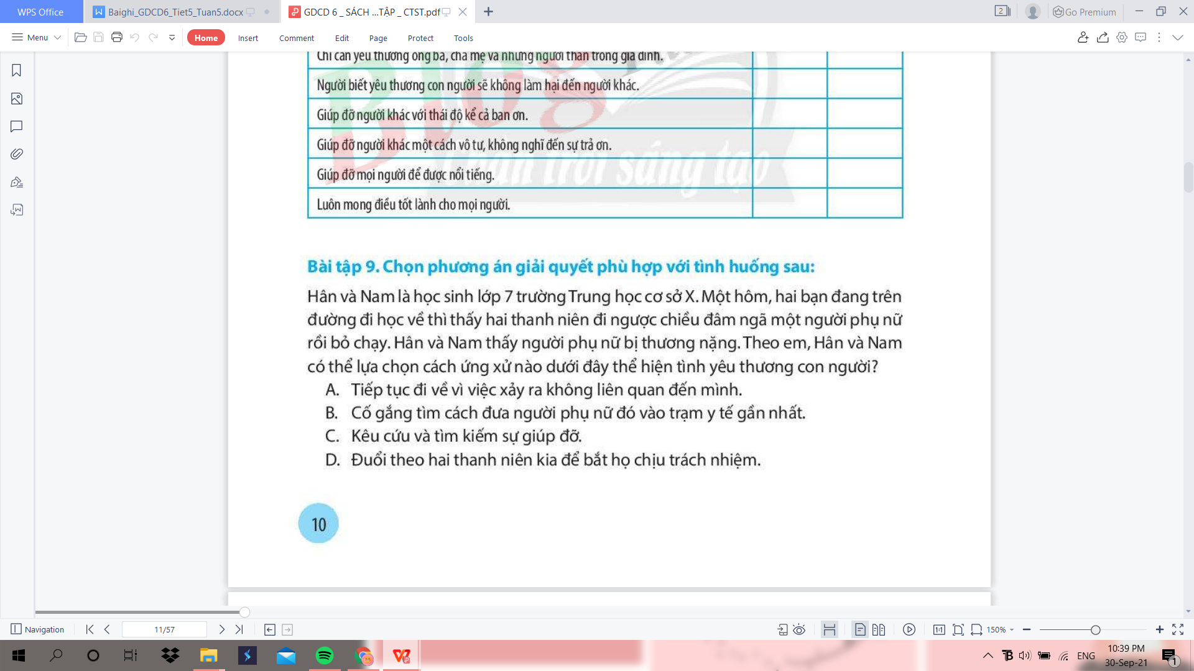

***Dặn dò:***

***- Em hãy tìm hiểu ý nghĩa của yêu thương con người***

***- Tìn hiểu 1 số câu ca dao, tục ngữ, câu nói về yêu thương con người.***